

Estudiante: Franz Bascope Jordan
Materia: Seminario de tesis.
Docente: Irene Poppe.
Tema: Herramienta de software para la Barberia “Urban Style”.

-Planteamiento del problema
Situación problemática

La empresa Urban Style situada en la ciudad de Santa Cruz ,no utiliza ninguna herramienta de software para su gestion administrativa, ya que no existe una alternativa en el mercado que se adecua a las necesidades de los salones de belleza, esta situacion genera los siguientes conflictos,

Reservas

Clientes tienen dificultad al realizar reservas, muchas veces tienen que llamar directamente obligandoles gastar su credito telefonico,caso contrario, cuando envian mensajes por redes sociales como Facebook o Whatsapp, estos tardan demasiado en ser atendidos y confirmados, por lo que al cliente le genera insatisfaccion. Cuando los clientes por fin logran confirmar una reserva , muchas veces cuando llegan a su reserva en la hora correcta, aun tienen que esperar , por la dificultad de los salones de belleza para gestionar sus reservas.

Por parte de la Barberia Urban Style, la mayoria registra sus reservas en libros, registrar esta informacion y verificar si no existe otra reserva a la misma hora , es un trabajo tedioso y largo. Ademas , al no contar con una estructura estandar para una reserva, muchas veces esto genera que realizar una reserva requiera demasiados mensajes y dure demasiado. Al no gestionar las reservas correctamente se pierden clientes, porque suelen esperar demasiado por un servicio, ademas las reservas brindan informacion clave como los horarios mas concurridos, o los dias mas bajos, informacion que se puede utilizar para realizar estrategias economicas, como ofertas o aumento de personal. Muchas veces tambien los clientes quieren asistir a sus revservas. Sin embargo, las olvidan, enviar algun tipo de notificacion por algun medio, ayudaria tambien al cliente a recordar y asistir a sus reservas.

Base de datos de clientes

La barberia “Urban Style” no cuentan con una base de datos o informacion de sus clientes, vivimos en la era de la informacion , hoy en dia la informacion es el aspecto mas importante en las empersas en cualquier rubro.Al no contar con una base de datos de sus clientes se pierde la informacion de , frecuencia con la que los clientes asisten al salon,por ejemplo, 1 semana, 2 semanas.Informacion de cual es el porcentaje de retencion de los clientes. Por ejemplo , tan solo el 40% de los clientes que asisten la primera vez, vuelven al salon. Informacion personal del cliente, fecha de cumpleanos, correo electronico o numero de celular. La fecha de cumpleanos es muy importante para asi poder dar descuento en algun servicio ese dia y poder felicitar al cliente, generando una relacion mas fuerte con el salon. A travez del numero celular o correo electronico, se podrian mandar ofertas, nuevos servicios o cualquier informacion relevante para el cliente.

Pago de comisiones

Un problema mas que se genera es pagar a sus empleados. La mayoria trabaja sobre el sistema de comisiones. Es decir, un corte de cabello cuesta 30 Bs. 50% recibe el estilista o peluquero y el otro 50% lo recibe el salon. La tarea de pagar a fin de dia o semana estas comisiones suele ser complicado porque no se registra correctamente la informacion , con fecha y hora, ademas de cliente, por lo que muchas veces suelen haber discusiones sobre si el estilista o peluquero recibio mas dinero o menos del que habia generado. Situacion parecida sucede con las ventas de productos en la que muchos casos, los empleados se llevan un porcentaje 5%,10% o en su defecto montos fijos 10 Bs, 15 Bs, ocurre la misma situacion.

Flujo de caja

La empresa Urban Style manejan todos sus registros en libros, lo cual genera mucha dificultad al realizar balances, realizar ventas, manejar stock, etc. Sacar el balance de ingresos , egresos en una semana suele ser un trabajo muy tedioso y dificl, tarea que se podria realizar en instantes si se usara una herramienta eficaz de software. Ademas, para ver el estado de las cuentas, muchas veces es necesario ir hasta el establecimiento fisico, lo cual deberia ser simple, como abrir una aplicación y consultar mi estado, ya sea me encuentre en el establecimiento o en otro lugar alejado.

Es necesario plantear una soluciona este problema , para que la barberia Urban Style pueda actualizarse, para asi mejorar todos sus procesos, mejorar la experiencia del cliente.

Arbol de problema

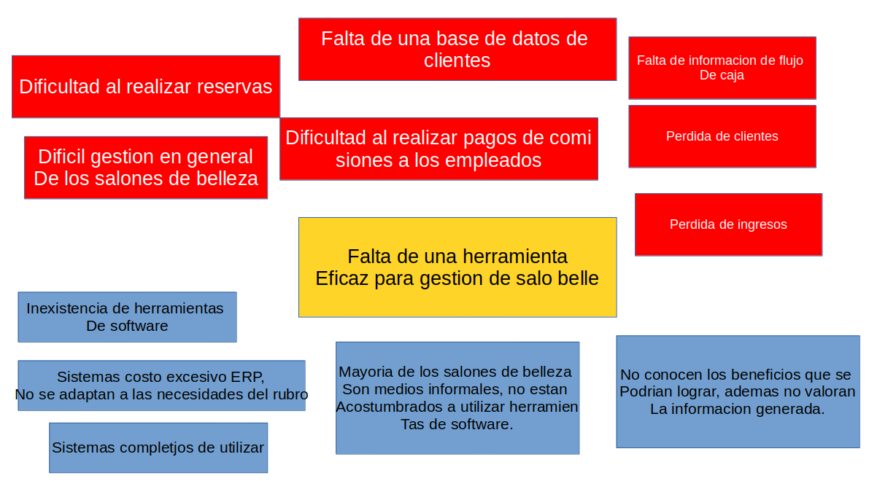

Problema principal

Carencia de una herramienta de software eficaz para la gestion de barberias.

Formulación del Problema de investigacion

Cuales son las caracteristicas necesarias para desarrollar una herramienta de software eficiente para la barberia “Urban Style”, cual seria su plan duracion y su implementacion.

-Objetivos
Objetivo general
Desarrollar sistema de software intuitivo, multiplataforma eficiente para la administracion de la Barberia Urban Style utilizando tecnologias actuales, como servicio de backend “Rails Framework”como herramienta de frontend “React JS” , para base de datos Postgress SQL.
Objetivos especificos
Recopilacion de todos los procesos e informacion de la Barberia Urban Style.
Definir los modulos,funcionalidades necesarias según la informacion recopilada,fefinir un plan de trabajo utilizando la metodologia scrum.
Desarrollo, pruebas, despliegue e implementacion del software,

-Delimitación
Delimitacion Espacial
Mi investigacion se realizara para la empresa Urban Style S.R.L con NIT 7804610013,situada en el municipio de Santa Cruz, en el departamento de Santa Cruz, Bolivia.
Delimitacion Temporal
Mi investigacion se realizara desde el mes de agosto de 2019 hasta el mes de diciembre del mismo año.
Delimitacion Sustantiva/cientifica
Metodologia de desarrollo scrum
Base de datos SQL
Programacion Web HTML,CSS,JS
Lenguaje de programacion:Python, JavaScript
Backend framework: Rails
Front end framework: React JS.
Programacion orientada a objetos
Programacion funcional
Programacion defensiva
Inteligencia de negocios
-Justificación

Justificacion Teorica
Ver aplicado la inteligencia de negocios en los salones de belleza, ver como esta informacion puede ayudar en la toma de decisiones,

Justificacion Social
Generar fuentes de trabajo, aunque el proyecto tenga duracion de 1 año, se desarrollaran actualizaciones por muchos mas generando multiples fuentes de empleo por tiempo duradero.

Justificacion practica
Mi justificacion practica seria realizar una innovacion en el area de los salones de belleza, permitiendo realizar reserveas y administrarlas en simples pasos.

Justificacion metodologica
A traves de este trabajo ayudar a los proximos egresados de la carrera de ingenieria de sistemas para que puedan ayudarse con mi proyecto de tesis enfocado al desarrollo de software. (mejorar importante)

Justificacion Individual

La revelancia para mi seria ayudar en el negocio familiar la Berberia Urban Style, para asi poder mejorar todo nuestros procesos y simplificar nuestros trabajos.

